**ASSIGNMENT 2**

**192124218**

**Karthick raja**

1.Java Program for Banking

PROGRAM

**import** java.util.Scanner;

1. **class** BankDetails {
2. **private** String accno;
3. **private** String name;
4. **private** String acc_type;
5. **private** **long** balance;
6. Scanner sc = **new** Scanner(System.in);
7. //method to open new account
8. **public** **void** openAccount() {
9. System.out.print("Enter Account No: ");
10. accno = sc.next();
11. System.out.print("Enter Account type: ");
12. acc_type = sc.next();
13. System.out.print("Enter Name: ");
14. name = sc.next();
15. System.out.print("Enter Balance: ");
16. balance = sc.nextLong();
17. }
18. //method to display account details
19. **public** **void** showAccount() {
20. System.out.println("Name of account holder: " + name);
21. System.out.println("Account no.: " + accno);
22. System.out.println("Account type: " + acc_type);
23. System.out.println("Balance: " + balance);
24. }
25. //method to deposit money
26. **public** **void** deposit() {
27. **long** amt;
28. System.out.println("Enter the amount you want to deposit: ");
29. amt = sc.nextLong();
30. balance = balance + amt;
31. }
32. //method to withdraw money
33. **public** **void** withdrawal() {
34. **long** amt;
35. System.out.println("Enter the amount you want to withdraw: ");
36. amt = sc.nextLong();
37. **if** (balance >= amt) {
38. balance = balance - amt;
39. System.out.println("Balance after withdrawal: " + balance);
40. } **else** {
41. System.out.println("Your balance is less than " + amt + "\tTransaction failed...!!" );
42. }
43. }
44. //method to search an account number
45. **public** **boolean** search(String ac_no) {
46. **if** (accno.equals(ac_no)) {
47. showAccount();
48. **return** (**true**);
49. }
50. **return** (**false**);
51. }
52. }
53. **public** **class** BankingApp {
54. **public** **static** **void** main(String arg[]) {
55. Scanner sc = **new** Scanner(System.in);
56. //create initial accounts
57. System.out.print("How many number of customers do you want to input? ");
58. **int** n = sc.nextInt();
59. BankDetails C[] = **new** BankDetails[n];
60. **for** (**int** i = 0; i < C.length; i++) {
61. C[i] = **new** BankDetails();
62. C[i].openAccount();
63. }
64. // loop runs until number 5 is not pressed to exit
65. **int** ch;
66. **do** {
67. System.out.println("\n ***Banking System Application***");
68. System.out.println("1. Display all account details \n 2. Search by Account number\n 3. Deposit the amount \n 4. Withdraw the amount \n 5.Exit ");
69. System.out.println("Enter your choice: ");
70. ch = sc.nextInt();
71. **switch** (ch) {
72. **case** 1:
73. **for** (**int** i = 0; i < C.length; i++) {
74. C[i].showAccount();
75. }
76. **break**;
77. **case** 2:
78. System.out.print("Enter account no. you want to search: ");
79. String ac_no = sc.next();
80. **boolean** found = **false**;
81. **for** (**int** i = 0; i < C.length; i++) {
82. found = C[i].search(ac_no);
83. **if** (found) {
84. **break**;
85. }
86. }
87. **if** (!found) {
88. System.out.println("Search failed! Account doesn't exist..!!");
89. }
90. **break**;
91. **case** 3:
92. System.out.print("Enter Account no. : ");
93. ac_no = sc.next();
94. found = **false**;
95. **for** (**int** i = 0; i < C.length; i++) {
96. found = C[i].search(ac_no);
97. **if** (found) {
98. C[i].deposit();
99. **break**;
100. }
101. }
102. **if** (!found) {
103. System.out.println("Search failed! Account doesn't exist..!!");
104. }
105. **break**;
106. **case** 4:
107. System.out.print("Enter Account No : ");
108. ac_no = sc.next();
109. found = **false**;
110. **for** (**int** i = 0; i < C.length; i++) {
111. found = C[i].search(ac_no);
112. **if** (found) {
113. C[i].withdrawal();
114. **break**;
115. }
116. }
117. **if** (!found) {
118. System.out.println("Search failed! Account doesn't exist..!!");
119. }
120. **break**;
121. **case** 5:
122. System.out.println("See you soon...");
123. **break**;
124. }
125. }
126. **while** (ch != 5);
127. }
128. }

**OUTPUT**

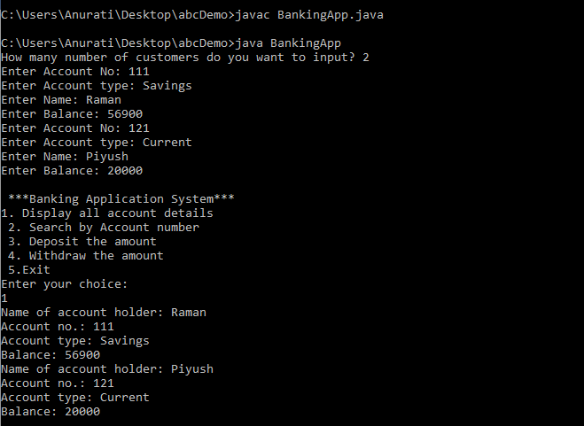

**2.program to find factorial number**

**Program**

**#include <stdio.h>**

**int main() {**

**int n, i;**

**unsigned long long fact = 1;**

**printf("Enter an integer: ");**

**scanf("%d", &n);**

**// shows error if the user enters a negative integer**

**if (n < 0)**

**printf("Error! Factorial of a negative number doesn't exist.");**

**else {**

**for (i = 1; i <= n; ++i) {**

**fact *= i;**

**}**

**printf("Factorial of %d = %llu", n, fact);**

**}**

**return 0;**

**}**

**Output:**

Enter an integer: 10

Factorial of 10 = 3628800

**3.java program to find armstrong number.**

**Program:**

1. **import** java.util.Scanner;
2. **import** java.lang.Math;
3. **public** **class** ArmstsrongNumberExample2
4. {
5. //function to check if the number is Armstrong or not
6. **static** **boolean** isArmstrong(**int** n)
7. {
8. **int** temp, digits=0, last=0, sum=0;
9. //assigning n into a temp variable
10. temp=n;
11. //loop execute until the condition becomes false
12. **while**(temp>0)
13. {
14. temp = temp/10;
15. digits++;
16. }
17. temp = n;
18. **while**(temp>0)
19. {
20. //determines the last digit from the number
21. last = temp % 10;
22. //calculates the power of a number up to digit times and add the resultant to the sum variable
23. sum +=  (Math.pow(last, digits));
24. //removes the last digit
25. temp = temp/10;
26. }
27. //compares the sum with n
28. **if**(n==sum)
29. //returns if sum and n are equal
30. **return** **true**;
31. //returns false if sum and n are not equal
32. **else** **return** **false**;
33. }
34. //driver code
35. **public** **static** **void**  main(String args[])
36. {
37. **int** num;
38. Scanner sc= **new** Scanner(System.in);
39. System.out.print("Enter the number: ");
40. //reads the limit from the user
41. num=sc.nextInt();
42. **if**(isArmstrong(num))
43. {
44. System.out.print("Armstrong ");
45. }
46. **else**
47. {
48. System.out.print("Not Armstrong ");
49. }
50. }
51. }

**Output:**

Enter the number: 2

Armstrong